ИНФОРМАЦИОННОЕ СООБЩЕНИЕ О НЕОБХОДИМОСТИ ДОБРОВОЛЬНОГО ДЕМОНТАЖА ВЫЯВЛЕННОГО САМОВОЛЬНО УСТАНОВЛЕННОГО ОБЪЕКТА ДВИЖИМОГО ИМУЩЕСТВА
" 05 " октября 2023 года г. Ульяновск
Выдано
Собственник: Ткаченко В.В.____________________________________________________________________
(лицо, самовольно установившее нестационарный объект: Ф.И.О. - для гражданина; наименование, адрес - для юридического лица)
в отношении самовольно установленного объекта движимого имущества со следующими характеристиками:нестационарный торговый объект, расположенный по адресу: г. Ульяновск, земельный участок с кадастровым номером 73:24:041810:37, южнее дома № 10/19 по улице Карла Либкнехта.

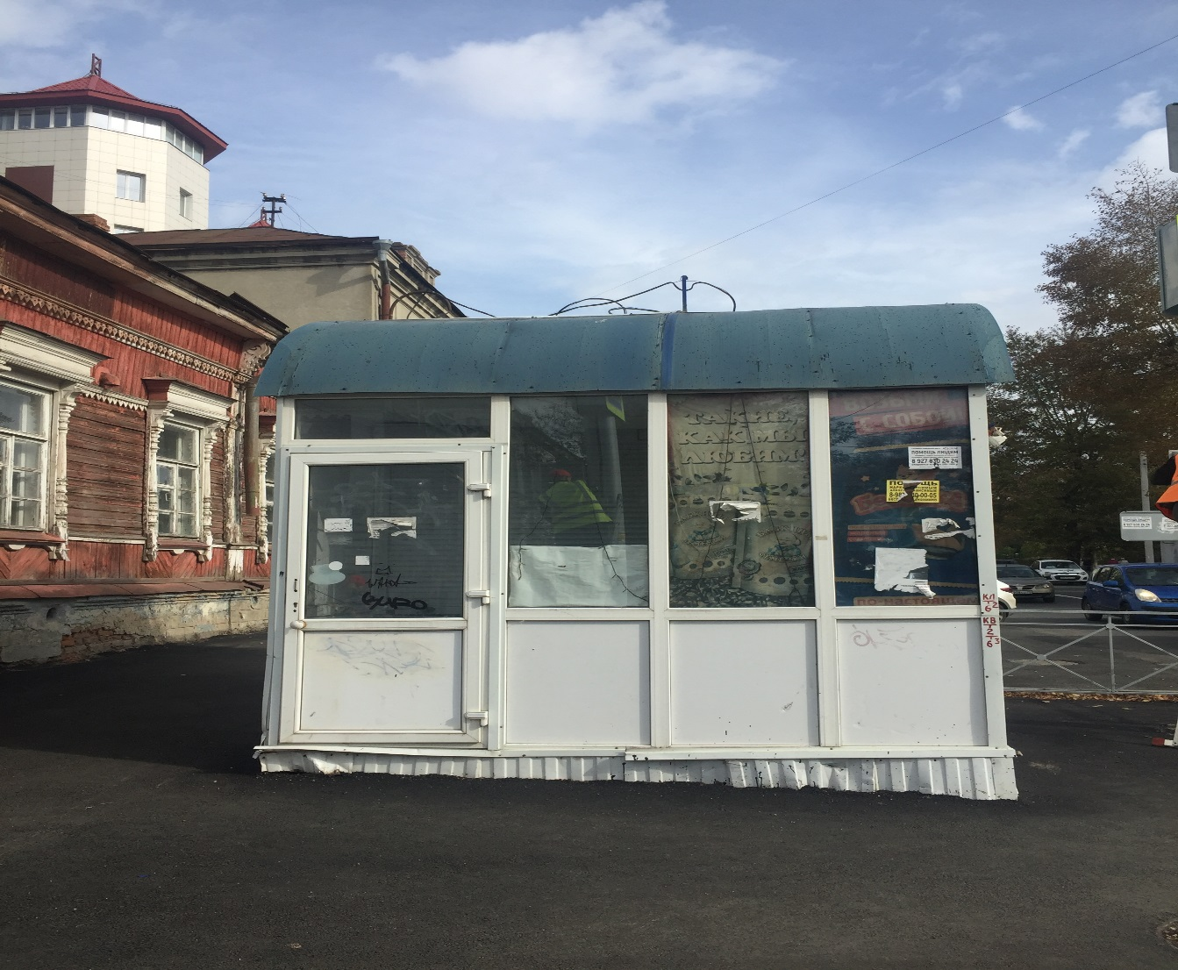
В течении 10 (десяти) рабочих дней со дня опубликования информационного сообщения в газете «Ульяновск сегодня» необходимо за счёт собственных сил и средств демонтировать самовольно установленный объект движимого имущества и восстановить благоустройство территории на которой был установлен объект в соответствии с требованиями Правил благоустройства территорий поселений (городских округов) Ульяновской области. В случае непринятия мер в указанный срок в соответствии с законодательством объект будет демонтирован и вывезен. Информационное сообщение размещается на сайте администрации города Ульяновска и в газете «Ульяновск сегодня».

Начальник управления
административно-технического контроля
администрации города Ульяновска С.А.Пантелеев

